1.

Количество касс (каналов обслуживания) = 20

Интенсивность потока покупателей (заявки на обслуживание) = 40

Скорость обработки товара на кассе = 500

Среднее количество товаров в тележке покупателя = 5

Количество покупателей = 20

Максимальная длина очереди = 1

Ниже представлены практические и теоретические данные (идут после строки «Theoretic results»)

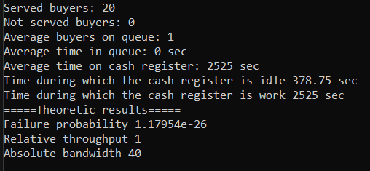

2.

Количество касс (каналов обслуживания) = 2

Интенсивность потока покупателей (заявки на обслуживание) = 100

Скорость обработки товара на кассе = 350

Среднее количество товаров в тележке покупателя = 8

Количество покупателей = 40

Максимальная длина очереди = 5

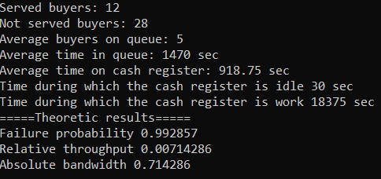

3.

Количество касс (каналов обслуживания) = 5

Интенсивность потока покупателей (заявки на обслуживание) = 200

Скорость обработки товара на кассе = 250

Среднее количество товаров в тележке покупателя = 8

Количество покупателей = 50

Максимальная длина очереди = 6

